

*Boguchwała,01.04.2015*

**BEZPŁATNE SZCZEPIENIA p/ HPV W RAMACH:**

**„Programu profilaktyki zakażeń wirusem brodawczaka ludzkiego (HPV) wśród dziewcząt w Gminie Boguchwała na lata 2015 - 2016”**

***Szanowna Pani Dyrektor / Szanowny Panie Dyrektorze,***

Chciałabym potwierdzić termin spotkania edukacyjnego z lekarzem specjalistą dla Rodziców/Opiekunów prawnych Dziewczynek z rocznika 2004, objętych w roku 2015 *Gminnym Programem Profilaktyki zakażeń wirusem HPV:*

***SPOTKANIE EDUKACYJNE DLA RODZICÓW DZIEWCZĄT Z ROCZNIKA 2004,***

***OBJETYCH PROGRAMEM PROFILAKTYKI HPV (BEZPŁATNE SZCZEPIENIA)***

***odbędzie się DNIA 23 KWIETNIA 2015 GODZ. 18.00***

***W SZKOLE PODSTAWOWEJ W WOLI ZGŁOBIEŃSKIEJ***

**Na powyższe spotkanie zapraszamy także dziewczęta oraz chłopców z rocznika 2004.**

W imieniu realizatora, mam gorącą prośbę o przygotowanie w tym dniu **sali z rzutnikiem multimedialnym** oraz przekazanie za pośrednictwem Dziewczynek oraz Chłopców z rocznika 2004, listów do Rodziców/Opiekunów Prawnych, zapraszających ich na spotkanie informacyjne. Zaproszenia wraz   
z materiałami edukacyjnymi przekazane zostaną na ręce Pani/Pana dyrektora tydzień przed planowanym spotkaniem. Równocześnie dostarczymy plakaty z informacją o Programie Profilaktycznym, z prośbą   
o zawieszenie na drzwiach wejściowych do Szkoły. Jeśli to możliwe, prosimy również o zamieszczenie informacji o spotkaniu edukacyjnym na stronie internetowej szkoły oraz w systemie LIBRUS.

W razie pytań, proszę o kontakt telefoniczny, pod numerem: (17) 850 90 48, 785 934 140

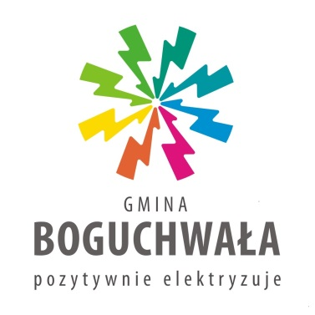Z wyrazami szacunku,

